Федеральное государственное автономное образовательное учреждение

высшего образования «Санкт-Петербургский государственный университет аэрокосмического приборостроения» (ГУАП)

ОТЧЕТ ЗАЩИЩЕН

Ст. преподаватель Рогачев С.А. _________________

Должность Ф.И.О дата, подпись

**Отчет**

**о лабораторной работе №4**

**«Основные понятия теории конечных автоматов»**

по дисциплине «Теория вычислительных процессов»

ОТЧЕТ ВЫПОЛНИЛ:

Студент Самарин Д. В. 4134К ______________________

Ф.И.О. группа дата, подпись

Санкт-Петербург

2024

**Цель работы**

Построить и задать тремя способами конечный автомат Мили, который осуществляет проверку входного слова на допустимость в заданном регулярном выражении.

**Вариант**



**Ход работы**

**1. Матрицы (таблицы) переходов Δ(δ), выходов Λ(λ)**

Матрица переходов:

|  |  |  |  |  |  |
| --- | --- | --- | --- | --- | --- |
| **q\x** | **x** | **b** | **d** | **m** | **a** |
| **q0** | q0 | q1 | q1 | q2 | - |
| **q1** | - | q1 | q1 | q2 | - |
| **q2** | - | q3 | q3 | - | q2 |
| **q3** | - | - | - | - | - |

Матрица выходов:

|  |  |  |  |  |  |
| --- | --- | --- | --- | --- | --- |
| **q\x** | **x** | **b** | **d** | **m** | **a** |
| **q0** | 0 | 0 | 0 | 0 | - |
| **q1** | - | 0 | 0 | 0 | - |
| **q2** | - | 1 | 1 | - | 0 |
| **q3** | - | - | - | - | - |

**2. Ориентированный граф(мультиграф)**

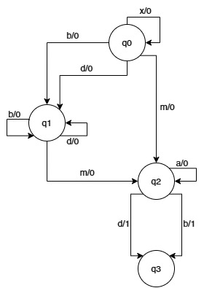

**3. Автоматная матрица**

|  |  |  |  |  |
| --- | --- | --- | --- | --- |
| **q\q** | **q0** | **q1** | **q2** | **q3** |
| **q0** | x\0 | b\0, d\0 | m\0 | - |
| **q1** | - | b\0, d\0 | m\0 | - |
| **q2** | - | - | a\0 | b\1, d\1 |
| **q3** | - | - | - | - |

**Вывод**

В результате выполнения лабораторной работы построен и задан тремя способами конечный автомат Мили, который осуществляет проверку входного слова на допустимость в заданном регулярном выражении